2018年全國芳香療法競賽
貳、芳香療法競賽規則及評分標準
一、精油香氣鑑定競賽
競賽規則：
1. 主辦單位將公布30種精油名稱(附件三)，參賽者須從30種精油聞香後，於答案卡寫出精油正確編號，評分標準以100分為滿分，每錯一題扣3分。
2. 作答時間：每梯次20分鐘。
3. 如有同分之狀況，則以作答時間較快速者為優勝，精油香氣鑑定組總成績表，如附件四。
評分標準-如下
1. 互相討論扣10分。
2. 未穿實驗衣扣10分。
3. 聞後精油瓶未歸回原處扣10分。
二、精油配方設計競賽
競賽規則：
1. 以大會提供30種精油（附件三）、甜杏仁油及調油工具（量杯、10ml空瓶、標籤）為限，依據配方設計，調配出競賽作品。
2.口頭解說及評審提問5分鐘。
3. 競賽時間：每人7分鐘
4.時間內未完成以40分計。
5. 若有同分之狀況，則依序參照口頭解說、配方設計、配製操作過程、香氣比分，高分者為優勝。
· 評分標準：如下
1.配方設計40% - 調配目的及命名10%、配方作用10%、濃度5%、使用方法10%、氣味考量5%。
2. 配製操作過程10% - 操作順序：將基礎油擠壓至量杯→將量杯的基礎油倒入精油瓶→將精油準確滴入精油瓶→將滴塞跟瓶蓋蓋緊→精油配方作品貼上標籤（作品名稱、配方、參實者、組別）。
3.口頭解說 40% - 調配目的解說10%、回答問題內容及口語表達20%、時間掌控10%。
4.香氣10% - 與做答氣味考量相符5%、氣味濃度適宜5%。
精油配方設計競賽評分表，如附件五
扣分標準：如下
1.互相討論扣10分。
2.未穿實驗衣扣10分。
3.損毀器材扣10分。
注意事項：請先行自訂配方，並依照大會所提供之甜杏仁油10ml、調油工具及30瓶精油品項(附件三)，調配出競賽作品。
注意事項：比賽前需繳交配方設計說明電子檔 (請參閱下一頁說明)。

參、精油配方設計競賽報名說明
一、精油配方比賽對象：全國各大學院校暨高級職業學校。
二、繳交方式：採用e-mail繳交方式，稿件請寄送信箱 amberspa53099@gmail.com 傳送時，檔名設為「姓名+報名組別」；主旨請註明 「報名精油配方設計比賽」。 主辨單位收到檔案信件後3天內會主動回覆信件表示已收到，若未回覆信件請撥電話確認。
三、參賽者資料表：請依附表一，詳細填寫作品命名、所屬學校、聯絡電話、地址、e-mail等。
四、配方設計表
(一)內容：含作品命名、調配目的、配方作用、濃度作用、使用方法、氣味考量等。
(二)請以Word軟體編輯文稿。論文以A4橫式書寫，左右邊各留2.5公分，中文字體請用12號標楷體，其間標點符號用全形。英文字體請用Times New Roma，其間標點用半形。行高為單行間距，字數在1000字以內，撰寫內容及格式，如附表二。
五、報名傳送方式：請依序將參賽者資料表(附表一)、配方設計說明(附表二)合併為同一檔案後，以Word格式傳送。傳送時，檔名設為「姓名+報名組別」；主旨請註明 「報名精油配方比賽」。
六、報名截稿日期：即日起至107 年11 月10 日（星期六 ）止。

附表一、精油配方設計參賽者資料表
精油配方設計參賽者資料表
作品命名
姓名
所屬學校(單位)
報名組別 |  | □高中組 □大學組
通  訊  作  者 | 通 訊 處
 | 聯絡電話 | （日） （夜）
 | 手機號碼
 | Email

■ 報名截稿日期：即日起至107 年 11 月 10 日（星期六）止。
■ 投稿e-mail：amberspa53099@gmail.com。
■ 洽詢電話：06-2805310。

附表二、配方設計表
作品命名 姓名:

調配目的及命名：（10%）

配方作用：（10%）

濃度：（5%）

使用方法：（10%）

氣味考量：（5%）

附件一、2018全國芳香療法競賽個人報名表
2018全國芳香療法競賽個人報名表
姓 名 |  | 浮貼一張
 |  | 相片
性 別
生 日 | 年 月 日
通訊地址
連絡電話 | （日） （夜）
學 校/
單位名稱
報名組別 | □高中組 □大學組
參加組別 | □精油香氣鑑定  □精油配方設計
備註 | □2吋相片二張  □報名費  □葷食 □素食  □其他_________

本簡章如有未盡事宜，本會得隨時補充之，並保有活動內容及時間變更的權利。

附件二、2018全國芳香療法競賽團體報名表
2018全國芳香療法競賽團體報名表 (學校/單位名稱: )
中文  姓名 |  | 性 別 |  | 報名  組別 | □高中組 □大學組 | 備註
出生  年月日 |  | 電 話 |  | 參加  組別 | □精油香氣鑑定  □精油配方設計 | □2吋相片二張  □報名費  □葷食 □素食  □其他________
通訊
地址
中文  姓名 |  | 性 別 |  | 報名  組別 | □高中組 □大學組 | 備註
出生  年月日 |  | 電 話 |  | 參加  組別 | □精油香氣鑑定  □精油配方設計 | □2吋相片二張  □報名費  □葷食 □素食  □其他________
通訊
地址

中文  姓名 |  | 性 別 |  | 報名  組別 | □高中組 □大學組 | 備註
出生  年月日 |  | 電 話 |  | 參加  組別 | □精油香氣鑑定  □精油配方設計 | □2吋相片二張  □報名費  □葷食 □素食  □其他________
通訊
地址
中文  姓名 |  | 性 別 |  | 報名  組別 | □高中組 □大學組 | 備註
出生  年月日 |  | 電 話 |  | 參加  組別 | □精油香氣鑑定  □精油配方設計 | □2吋相片二張  □報名費  □葷食 □素食  □其他________
通訊
地址

中文  姓名 |  | 性 別 |  | 報名  組別 | □高中組 □大學組 | 備註
出生  年月日 |  | 電 話 |  | 參加  組別 | □精油香氣鑑定  □精油配方設計 | □2吋相片二張  □報名費  □葷食 □素食  □其他________
通訊
地址

附件三、大會提供用油表
大會提供精油表
編號 | 精油中文 | 精油英文 | 拉丁學名
01 | 雪松精油 | Cedarwood | Cedrus atlantica
02 | 松木精油 | Pine(scotch) | Pinus sylvestris
03 | 樺木精油 | Birch sweet | Betula lenta
04 | 檸檬香桃木精油 | Lemon myrtle | Backhousia citriodora
05 | 薫衣草精油 | Lavender | Lavandula angustifolia
06 | 快樂鼠尾草精油 | Clary sage | Salvia sclarea
07 | 玫瑰草精油 | Palmarosa | Cymbopogon martini
08 | 苦橙葉精油 | Petitgrain | Citrus aurantium
09 | 羅文莎葉精油 | Ravensara | Ravensara aromatica
10 | 絲柏精油 | Cypress | Cupressus sempervirens
11 | 萊姆精油 | Lime | Citrus aurantifolia
12 | 檸檬精油 | Lemon | Citrus Limonum
13 | 佛手柑精油 | Bergamot | Citrus aurantium ssp bergamia
14 | 山雞椒精油 | May chang | Litsea cubeba
15 | 甜柑橘精油 | Sweet orange | Citrus sinensis
16 | 紅柑精油 | Tangerine | Citrus reticulata
17 | 昆日亞精油 | Kunzea | Kunzea ambigua
18 | 綠花白千層精油 | Niaouli | Melaleuca viridiflora
19 | 綠薄荷精油 | Spearmint | Mentha spicata
20 | 歐薄荷精油 | Peppermint | Mentha x piperita
21 | 香水樹精油 | Ylang ylang | Cananga odorata
22 | 香茅精油 | Citronella | Cymbopogon winterianus
23 | 丁香花苞精油 | Clove bud | Syzygium aromaticum
24 | 肉桂葉精油 | Cinnamon leaf | Cinnamomum zeylanicum
25 | 肉桂皮精油 | Cinnamon bark | Cinnamomum zeylanicum
26 | 肉豆蔻精油 | Nutmeg | Myristica fragrans
27 | 杜松精油 | Juniper | Juniperus communis
28 | 杜松葉精油 | Juniper leaf | Juniperus communis
29 | 生薑精油 | Ginger | Zingiber officinale
30 | 薑草精油 | Gingergrass | Cympopogan martini

附件四、 精油香氣鑑定競賽總成績表
精油香氣鑑定競賽總成績表
監評人姓名:
編號 | 姓名 | 總分 | 時間
1
2
3
4
5
6
7
8
9
10
11
12
13
14
15
16
17
18
19
20
21
22
23
24
25
監評長： 大會總裁判長︰ 大會監察︰

附件五、精油配方設計競賽評分表
精油配方設計競賽評分表
監評人姓名:
內容  項目  姓名  編號 | 評 分 內 容
 | 一、配方試卷做答 |  |  |  |  | 二、配製操作過程  （2分鐘） |  |  |  |  | 三、配方操作口頭解說  （5分鐘） |  |  | 四、氣味 |  | 總分
 | 調配目的  及命名10% | 配方作用10% | 濃度5% | 使用方法10% | 氣味考量5% | 基礎油加入量杯  2% | 量杯的基礎油倒入精油瓶  2% | 精油準確滴入精油瓶  2% | 滴塞跟瓶蓋蓋緊  2% | 精油配方作品貼上標籤  2% | 調配目的解說  10  % | 問  題  回  答  及  口  語  表  達  20% | 時間控制妥當  10% | 與做答氣味考量相符  5% | 氣  味  濃  度  適  宜  5%
 | 40% |  |  |  |  | 10% |  |  |  |  | 40% |  |  | 10%
1
2
3
4
5
6
7
8
9
10
11
12
13
14
15
監評長： 大會總裁判長︰ 大會監察︰

附件六、競賽流程
時間 | 活動主題 | 活動地點
09:30-10:00 | 報到 | N101
10:00-10:30 | 開幕 | N101
10:30-10:50 | 裁判會議(監評人員出席)  10:55監評人員就位 | K620
10:30-10:50 | 1.精油香氣鑑定組集合報到  2.精油配方設計組集合報到
11:00-12:00 | 各組進行比賽  1.精油香氣鑑定組  2.精油配方設計組 | 1.K721  2.D2-002  3.N003  4.N001
12:00-12:50 | 午餐 | 1. 監評人K620  2. 參賽人員N101
12:30-12:50 | 1.精油香氣鑑定組集合報到  2.精油配方設計組集合報到
13:00-15:30 | 各組進行比賽  1.精油香氣鑑定組  2.精油配方設計組 | 1.K721  2.D2-002  3.N003  4.N001
15:30-16:00 | 芳香身體按摩示範表演- | N101
16:00-17:00 | 閉幕頒獎 | N101

附件七、交通資訊
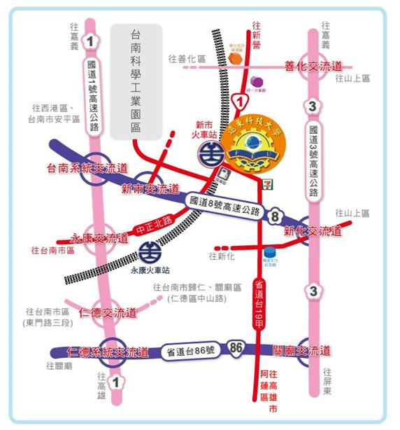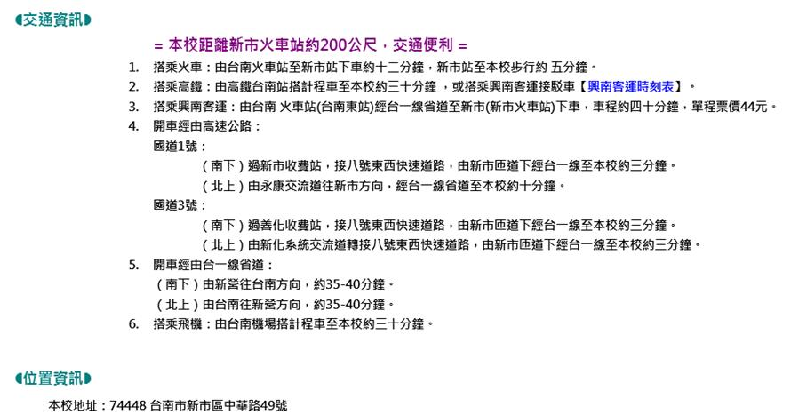
資訊來源:http://www.feu.edu.tw/adms/aao/aao95/103freshman/night1/traffic.htm

